Урок в 5 класі Дата проведення _________

**Тема уроку. Додавання та віднімання десяткових дробів.**

Епіграф

«Блаженство тіла – в здоров’ї,

Блаженство розуму – в знанні»

Давньогрецький філософ та математик Фалес Мілетський

**Мета уроку:** Формування ключових компетентностей учнів, зокрема:

- математичної ключової і предметної, що передбачає засвоєння знань додавання та віднімання десяткових дробів; сприяє усвідомленню цінності здорового способу життя, взаємозв’язку математики та основ здоров’я;

- здатність спілкуватися рідною українською мовою шляхом поповнення свого словникового запасу, доречного використання математичної термінології;

- навчання впродовж життя, що виявляється в умінні організовувати та планувати свою навчальну діяльність, моделювати власну освітню траєкторію;

- інформаційно-комунікаційної шляхом критичного осмислення інформації, одержаної з різних джерел;

- соціальної, що забезпечується колективною навчальною діяльністю.

**Обладнання:** підручник з математики, ілюстративні, відео та дидактичні роздаткові матеріали, сучасні електронні засоби навчання.

**Тип уроку:** Інтегрований, урок творчого застосування знань.

**План уроку**

**І. Етап організації** (Формування ключових компетентностей: навчання впродовж життя, інноваційність, соціальної).

***1.Привітання***

Доброго здоров’я, діти. Доброго вам дня.

Хай вам ясно сонце світить у вікно щодня.

Хай сміється мирне небо і дивує світ.

А земля нехай дарує вам барвистий цвіт.

Бо здоров’я, любі діти, в світі головне.

А здоровий і веселий – щастя не мине!

З давніх-давен український народ найголовнішою цінністю у житті вважав здоров'я. Навіть вітаючись і прощаючись, люди бажали один одному здоров'я : «Здоровенькі були!». «Дай, Боже, здоров'я!». «Доброго вам здоров'я!». «Здрастуйте!». «Бувайте здорові!».

Великої уваги здоров'ю людини надають і нині.

***2. Налаштувальна хвилинка.***

Ми розпочинаємо урок, а на уроці ми …

Уважні! Розумні!

Організовані! Кмітливі!

*Девізом нашого уроку пропоную використати слова*давньогрецького філософа та математика Фалес Мілетського «Блаженство тіла – в здоров’ї, Блаженство розуму – в знанні»

***3.Очікувані результати.*** Сьогодні на уроці математики ви дізнаєтесь, що знання математики нам дуже потрібні. Я хочу, щоб урок приніс вам нові відкриття і сподіваюсь, що ви з успіхом будете застосовувати знання, які в вас є, до розв’язання практичних задач.

**ІІ. Етап орієнтації** (Формування ключової компетентності – «навчання впродовж життя»).

***Орієнтаційна інтерактивна бесіда.*** ***Бесіда-організація учнів на колективну пізнавальну діяльність на уроці***

*-* Одне з ключових слів нашого уроку – "здоров’я". У всі часи люди звертали велику увагу на збереження життя і здоров'я.

*Питання до класу:* «А що таке здоров’я?»

Учні висловлюють свої думки. А на зворотній дошці написано означення: «Здоров’я – це стан повного фізичного, духовного та соціального благополуччя, а не тільки відсутність хвороб чи фізичних вад».

*Питання:* Як зробити так, щоб вирости не лише успішними, але й здоровими людьми? Сьогодні ми подивимось на цю проблему з точки зору математики і поговорити про неї мовою … дробів.

*-*  Якщо уявити здоров'я людини у вигляді піраміди (плакат), то її основою буде фізичне здоров'я. Воно становить 0,5, тобто половину від усього здоров'я людини. Психічне здоров'я – емоції, вміння їх контролювати, тощо – 0,3 частини. І своєрідна вершина здоров'я – духовний світ людини – бачення прекрасного – 0,2 піраміди здоров'я.

***Висновок.*** Отже, дроби допомагають нам порівняти складові здоров'я між собою.

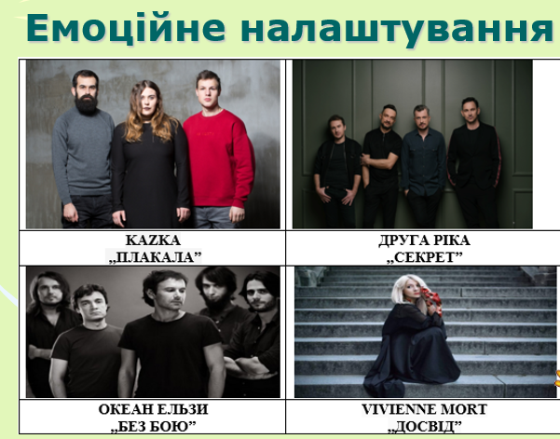**ІІІ. Етап перевірки домашнього завдання й актуалізації знань** (Формування ключових компетентностей: математичної, навчання впродовж життя, соціальної).

***Фронтальна перевірка виконання домашнього завдання шляхом з’ясування проблемних питань.***

Для зʹясування рівня складності домашнього завдання учням пропонується переглянути слайди з назвами сучасних українських пісень та обрати для себе той варіант, котрий найвлучніше передає емоції, що виникли при підготовці до уроку.

1. ***Вправа «Закінчи речення»***

Якщо справа до десяткового дробу приписати шість нулів, то …

Цілу частину від дробової частини в десятковому запису числа відокремлює …

Більший дріб на координатному промені лежить..

Із звичайного дробу можна зробити десятковий лише тоді, …

Якщо при порівнянні десяткові дроби мають рівні цілі частини, то більшим буде той дріб …

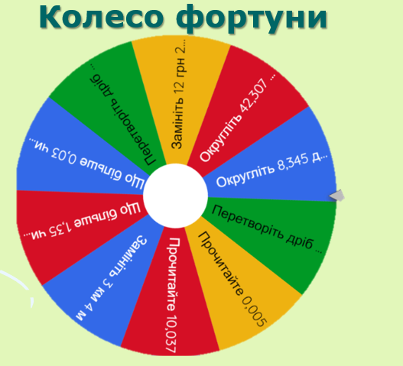Щоб округлити десятковий дріб до певного розряду, треба: …

***2. Виконання інтерактивної вправи « Колесо фортуни».*** Учні відповідають на запитання, що випадають їм випадково.

***3. Математичне лото «Десяткові дроби»***

**Варіант 1**

1. Закресліть дріб нуль цілих шість сотих.
2. Закресліть більше число з двох: 12,36 і 12,347.
3. Округліть 2,36 до десятих і закресліть отримане число.
4. Закресліть число, яке виражає десятковим дробом 1 км 320 м.
5. Закресліть число, яке дорівнює 0,8.

|  |  |  |  |
| --- | --- | --- | --- |
| 2 | 1,32 | 12,36 | 13,2 |
|  | 0,06 | $$\frac{8}{10}$$ | 2,4 |
| 12,347 | $$\frac{0}{8}$$ |  | 0,6 |

***Дитиноцентричний висновок:*** Як сказав Рене Декарт "*Цікавий відшукує невідоме, щоб здивуватись, а допитливий – щоб дізнатись і перестати дивуватись*". Я бажаю вам бути допитливими!

**ІV. Етап цілепокладання** (Формування математичної ключової і предметної компетентностей).

1. ***Мотиваційна задача.*** Математика завжди приходить на допомогу, якщо потрібно розв’язати якусь життєву проблему.

*Питання до класу:* Як ви думаєте, що впливає на наше здоров’я? Які чинники?

*Після відповідей учнів демонструється слайд* **Чинники здоров’я**

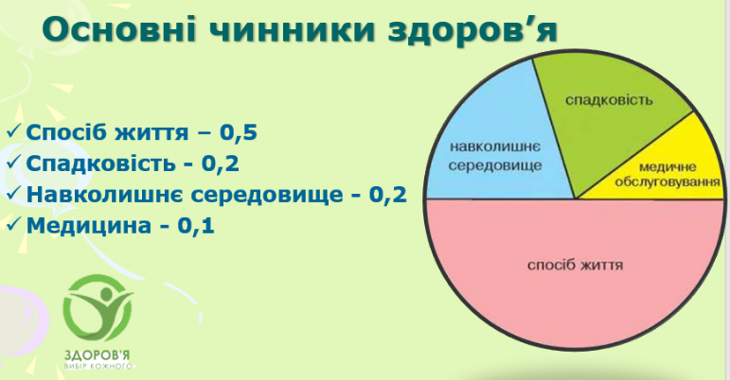Розглянемо наступний слайд. Знову ж таки, якщо здоров'я людини уявити як круг, то ми бачимо, що *0,2* частини здоров'я людини залежить від спадковості, *0,1* частина – від медицини, *0,2* частини – від екології, а решту – від способу життя людини. Яка це частина?

***Висновок.*** Отже, не слід сподіватись: "Ось прийде лікар, дасть нам здоров'я".

**V. Етап цілевизначення і планування** (Формування математичної ключової і предметної компетентностей).

Ми говорили на попередніх уроках, в яких галузях можна використовувати десяткові дроби. Давайте пригадаємо. А чи не хочете ви добавити до цього списку ще одну науку? Так це медицина, кулінарія. А познайомившись з десятковими дробами, які перетворення ми робили над ними. А чи не вважаєте ви що пора навчитися ще щось виконувати над десятковими дробами?

***Запис теми уроку:*** «Додавання та віднімання десяткових дробів». Давайте, діти, відкриємо свої зошити і запишемо сьогоднішню дату, класна робота.

**VІ. Етап цілереалізації** (Формування математичної, мовної, навчальної та соціальної компетентностей).

***1. Робота з соціальними мережами. Математика в youtube***

Перегляд відеофільму <https://www.youtube.com/watch?v=NMtF_0dZLi4>

З наступним обговоренням. Учням роздаються картки із реченнями, які озвучено у відео, вони повинні їх знайти та пояснити.

*1.Щоб знайти суму довжин треба додати число см додати до числа см , число дм до числа дм до числа*

*2.Число величин можна записати десятковим дробом*

*3.3.46 це 3 метри 43 см*

*4. Додавати потрібно соті до сотих бо см додали до см*

*5. Числа потрібно підписати так, щоб кома була під комою, а десяткові дроби додати так як натуральні числа*

*6. За відомою сумою і одним із доданків знаходять другий доданок*

*7. Віднімання десяткових дробів підписують відємник під зменщуваним так, щоб кома стояла під комою, віднімають десяткові дроби як натуральні числа, не зважаючи на кому*

*8. При додаванні та відніманні дробів із різною кількістю десяткових знаків, цю кількість можна зрівняти, дописавши нулі.*

*9. Для додавання десяткових дробів справджується переставнва та сполучна властивість*

*10. Від перестановки доданків сума не міняється. в чому полягає суть переставної властивості*

**VІІ. Етап формування і розвитку компетентностей** (Формування ключових компетентностей: математичної, підприємливість і фінансова грамотність, навчання впродовж життя, інноваційність).

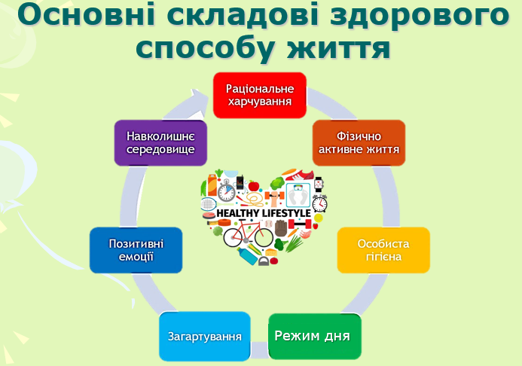1. Фронтальне розв’язування усних вправ

***Розповідь учителя.*** Які основні складові здорового способу життя ви знаєте? Поговоримо про один з них - раціональне харчування

***Питання:*** Діти, які ви знаєте продукти харчування? *(овочі, фрукти, м’ясо, молочні продукти, риба, яйця)*

- Усі ці продукти харчування містять природні вітаміни , мікроелементи. Хоча жоден продукт сам по собі не може повністю задовольнити потреби організму. Тому необхідно вживати різноманітну їжу.

Це дійсно так. Саме вживання такої їжі дає вам енергію, яка дає змогу добре навчатися, займатися спортом, бути здоровими. медична сестра складає меню аж на 2 тижні, її затверджує санепідемстанція.

***2.Мовознавча хвилинка*** Слово “vita”в перекладі з латинської мови означає “життя”

*В укр.* мові «збалансований- той, що має правильне співвіднощення взаємопов’язаних частин, від франц. Balance -ваги

*Раціон від лат.* Ration -рахунок – норма харчування продуктів для людей

Якщо в організмі не вистачає певного вітаміну, то людина починає хворіти, погано вчитися і погано працювати. Навіть настрій від нестачі вітамінів може погіршитися.

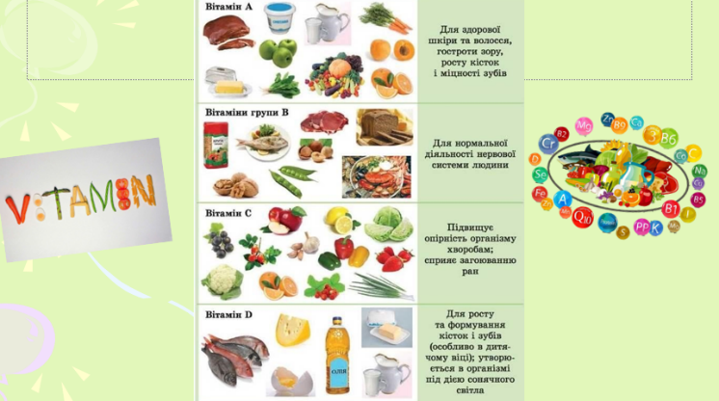

- Отже, вітаміни – це надзвичайно важливі речовини, без яких неможливе здорове життя у будь-якому віці

**Вітамін А .** Вітамін краси.

Якщо ви хочете гарно рости, добре бачити, мати міцні зуби, вам потрібен Вітамін А .

Його можна знайти в апельсинах, гарбузі, яблуках, помідорах, молоці.

***( Ключові слова – вітамін росту, гарний зір, міцні зуби)***

***Вітамін В .*** Вітамін В, дає силу, апетит, гарний настрій.

Його можна знайти в гороху , картоплі, квасолі, в яйцях, рибі, м’ясі.

**( Ключові слова – сила, апетит, гарний настрій)**

**Вітамін С**

Вітамін С захищає від застуди, корисний для крові, зубів.

Його можна знайти в лимонах , цибулі, солодкому перцю.

**Ключові слова.( Захищає від застуди, корисний для крові, зубів Якщо не будеш вітамін С вживати , слабким будеш, зуби будуть випадати.)**

**Вітамін Д** зміцнює кістки, запобігає такій хворобі, як рахіт.

Його можна знайти в яєчному жовтку, ікрі , рибі, печінці.

Вітамін D дає нам сонечко. Він утворюється під впливом сонячного проміння. Тому треба обов’язково гуляти.

***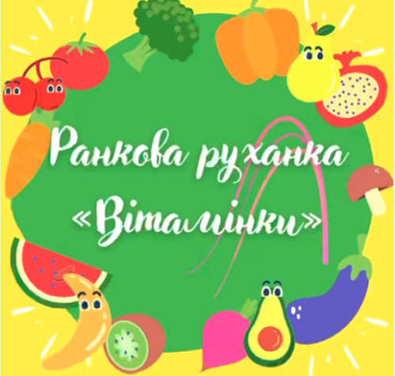*( Ключові слова – зміцнює кістки, запобігає рахиту)**

***Розвивальна здоров’язбережувальна хвилинка***

[***https://www.youtube.com/watch?v=rKBbQkoyS6s***](https://www.youtube.com/watch?v=rKBbQkoyS6s)

***3.Робота в групах з “КЕЙСОМ”***

Завдання для груп

1. Ознайомитися із змістом кейсу.

2. Вивчення головного завдання кейсу.

3. Спільне знаходження шляхів і методів для розв’язання даних ситуацій.

4. Розв’язання завдання.

5. Представлення результатів роботи з кейсом усьому класу.

**Задача 1. Мінеральні речовини в організмі людини.** Їжа людини складається з білків, жирів та вуглеводів. Поживні речовини засвоюються організмом не повністю. Це залежить від стану здоров’я, якості їжі, її приготування, зовнішнього вигляду, запаху, смаку, обстановки та настрою. Білки засвоюються на 94,5%, жири на 0,9% більше, а вуглеводи на 2% краще білків. Мінеральні речовини на 14,5% гірше білків. На скільки відсотків засвоюються поживні речовини**?**

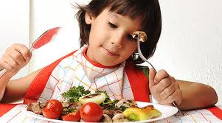*Розв’язання  
1) 94,5+0,9=95,4(%)- засвоюються жири  
2) 94,5+2=96,5(%)- засвоюються вуглеводи,  
3) 94,5-14,5=80(%)- засвоюються мінеральні речовини.*

***Задача 2. Користь кисневих коктейлів***

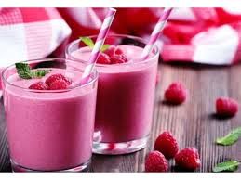Вживання такого напою – найефективніший та швидкий спосіб отримання організмом необхідної кількості кисню. Крім того, цей продукт з низьким вмістом калорій містить вітаміни, мінеральні речовини, цілющі компоненти, які, внаслідок провідних властивостей кисню, швидко засвоюються в організмі. Щоб приготувати корисний для здоров’я коктейль потрібно змішати 120,4 грам малини, 56,88 грам полуниці, 153,12 грам чорниці, 29,6 грам меду і молоко. Скільки потрібно додати молока, щоб отримати 560 грам корисного коктейлю?

*Рівняння: (120,4+56,88+153,12+29,6)+х=560.*

*Відповідь: 200 грам*

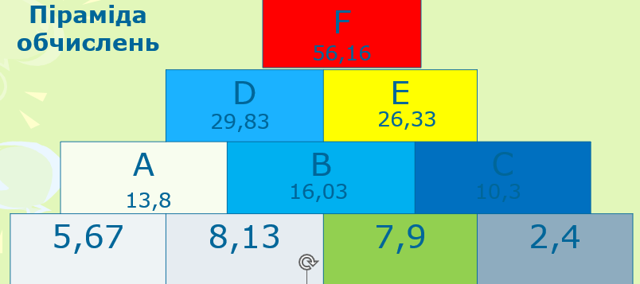**4. Розв’язування вправ. 1) Піраміда обчислень**

Побудуйте піраміду за таким правилом: у клітинку А запишіть суму чисел, що відповідають зліва справа під нею, у клітинку В, суму чисел, що містяться зліва, справа під нею і так далі.

**2)Додаткове завдання. Розв’язати приклади та скласти вислів**

*Якщо обчислення будуть виконані правильно, то із відповідей буде складатися вислів «У здоровому тілі – здоровий дух»*

Розв’язати приклади та скласти вислів

а) 1,27 + 3,42; б) 5,39+4,2; в) 12,26+7,43; г) 8,127 + 4,532; д) 517,126+4,43;

е) 17,02-6,3; є) 12,7 + 3,42; ж) 53,9+0,42; з) 1,226+74,3.

|  |  |  |  |  |  |
| --- | --- | --- | --- | --- | --- |
| Здо-  9,59 | Дух-75,526 | Під-22,17 | Рово-19,69 | За-  342,18 | Здоро-16,12 |
| Вий-54,32 | Лі-  10,72 | У-  4,69 | Му-  12,659 | Ті-251,556 | Коло-11,098 |

**VІІІ. Етап формування домашнього завдання** (Формування математичної, навчальної і соціальної компетентностей). Опрацювати § . Виконати письмово №№ 1409, 1421

*Задача для розв’язання в «колі сім’ї»: 1457* [1, с. 174].

**Підсумок уроку. Рефлексія.**

***1)Рефлексійний самозвіт.***

Чи працювали ми на уроці за настановою:

Уважні! Розумні!

Організовані! Кмітливі! Яка моя особиста участь в цьому?

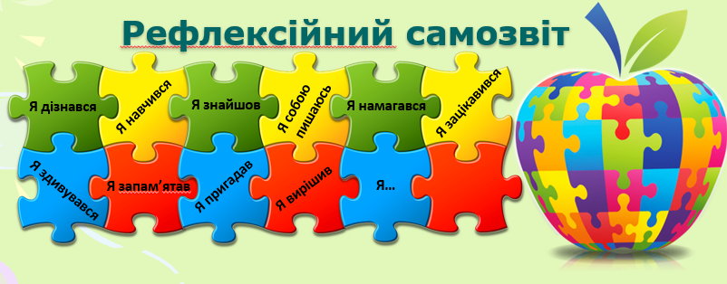***2)Інтерактивна технологія «Продовж речення». На уроці:***

- я дізнався (дізналася)…;

- мені сподобалось…;

- мене зацікавило…

***3) Оціновання навчальних досягнень учнів, побажання подальших успіхів у вивченні додавання та віднімання десяткових дробів і виконання домашнього завдання.***

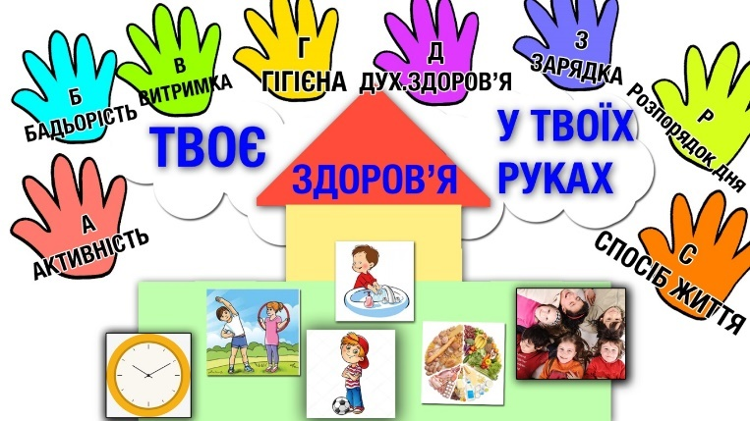Спосіб життя цілком залежить від нашої поведінки. Тобто наше здоров’я в наших руках. *У кожного на парті знаходиться вирізана долоня, на якій написана буква. Учні по черзі називають слово, яке починається на цю букву і характеризує здоровий спосіб життя.*

На початку уроку ми віталися, бажаючи здоров’я і на прощання можна також бажати здоров’я.

Побажайте здоров ‘я один одному, скажіть: « Будь здоров,( здорова),

Побажаємо здоров’я нашим гостям: « Бувайте здорові**».**

**Використані джерела:**

1. Істер О. Математика : підруч. для 5 кл. закладів загальної середньої освіти. Київ : «Генеза», 2022. 303 с.

2. Компетентнісний урок / сайт Доброгорської І. А. URL: https://irintolevna8.wixsite.com/mysite/kompetentnisnij-urok

3. Словник української мови : в 11 томах / гол. ред. І. К. Білодід. Київ : Наук. думка, 1971. Т. 2. 550 с.

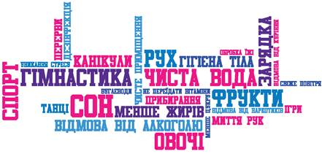







**Додаток 1. Математичне лото**

1. Закресліть дріб нуль цілих шість сотих.
2. Закресліть більше число з двох: 12,36 і 12,347.
3. Округліть 2,36 до десятих і закресліть отримане число.
4. Закресліть число, яке виражає десятковим дробом 1 км 320 м.
5. Закресліть число, яке дорівнює 0,8.

|  |  |  |  |
| --- | --- | --- | --- |
| 2 | 1,32 | 12,36 | 13,2 |
|  | 0,06 |  | 2,4 |
| 12,347 |  |  | 0,6 |

**Додаток 1. Математичне лото**

1. Закресліть дріб нуль цілих шість сотих.
2. Закресліть більше число з двох: 12,36 і 12,347.
3. Округліть 2,36 до десятих і закресліть отримане число.
4. Закресліть число, яке виражає десятковим дробом 1 км 320 м.
5. Закресліть число, яке дорівнює 0,8.

|  |  |  |  |
| --- | --- | --- | --- |
| 2 | 1,32 | 12,36 | 13,2 |
|  | 0,06 |  | 2,4 |
| 12,347 |  |  | 0,6 |

**Додаток 1. Математичне лото**

1. Закресліть дріб нуль цілих шість сотих.
2. Закресліть більше число з двох: 12,36 і 12,347.
3. Округліть 2,36 до десятих і закресліть отримане число.
4. Закресліть число, яке виражає десятковим дробом 1 км 320 м.
5. Закресліть число, яке дорівнює 0,8.

|  |  |  |  |
| --- | --- | --- | --- |
| 2 | 1,32 | 12,36 | 13,2 |
|  | 0,06 |  | 2,4 |
| 12,347 |  |  | 0,6 |

**Додаток 1. Математичне лото**

1. Закресліть дріб нуль цілих шість сотих.
2. Закресліть більше число з двох: 12,36 і 12,347.
3. Округліть 2,36 до десятих і закресліть отримане число.
4. Закресліть число, яке виражає десятковим дробом 1 км 320 м.
5. Закресліть число, яке дорівнює 0,8.

|  |  |  |  |
| --- | --- | --- | --- |
| 2 | 1,32 | 12,36 | 13,2 |
|  | 0,06 | $$\frac{8}{10}$$ | 2,4 |
| 12,347 | $$\frac{0}{8}$$ |  | 0,6 |

*Додаток 2*

*1.Щоб знайти суму довжин треба додати число см додати до числа см, число дм до числа дм*

*2.Число величин можна записати десятковим дробом*

*3. 3,46 це 3 метри 46 см*

*4. Додавати потрібно соті до сотих, бо см додали до см*

*5. Числа потрібно підписати так, щоб кома була під комою, а десяткові дроби додати так як натуральні числа*

*6. За відомою сумою і одним із доданків знаходять другий доданок*

*7. Віднімання десяткових дробів підписують від’ємник під зменшуваним так, щоб кома стояла під комою, віднімають десяткові дроби як натуральні числа, не зважаючи на кому*

*8. При додаванні та відніманні дробів із різною кількістю десяткових знаків, цю кількість можна зрівняти, дописавши нулі.*

*9. Для додавання десяткових дробів справджується переставна та сполучна властивість*

*10. Від перестановки доданків сума не міняється.*

ДОДАТОК Розв’язати приклади та скласти вислів

а) 1,27 + 3,42; б) 5,39+4,2; в) 12,26+7,43; г) 8,127 + 4,532; д) 517,126+4,43;

е) 17,02-6,3; є) 12,7 + 3,42; ж) 53,9+0,42; з) 1,226+74,3.

|  |  |  |  |  |  |
| --- | --- | --- | --- | --- | --- |
| Здо-  9,59 | Дух-  75,526 | Під-  22,17 | Рово  -19,69 | За-  342,18 | Здоро-  16,12 |
| Вий-  54,32 | Лі-  10,72 | У-  4,69 | Му-  12,659 | Ті-  251,556 | Коло-  11,098 |

ДОДАТОК Розв’язати приклади та скласти вислів

а) 1,27 + 3,42; б) 5,39+4,2; в) 12,26+7,43; г) 8,127 + 4,532; д) 517,126+4,43;

е) 17,02-6,3; є) 12,7 + 3,42; ж) 53,9+0,42; з) 1,226+74,3.

|  |  |  |  |  |  |
| --- | --- | --- | --- | --- | --- |
| Здо-  9,59 | Дух-  75,526 | Під-  22,17 | Рово  -19,69 | За-  342,18 | Здоро-  16,12 |
| Вий-  54,32 | Лі-  10,72 | У-  4,69 | Му-  12,659 | Ті-  251,556 | Коло-  11,098 |

ДОДАТОК Розв’язати приклади та скласти вислів

а) 1,27 + 3,42; б) 5,39+4,2; в) 12,26+7,43; г) 8,127 + 4,532; д) 517,126+4,43;

е) 17,02-6,3; є) 12,7 + 3,42; ж) 53,9+0,42; з) 1,226+74,3.

|  |  |  |  |  |  |
| --- | --- | --- | --- | --- | --- |
| Здо-  9,59 | Дух-  75,526 | Під-  22,17 | Рово  -19,69 | За-  342,18 | Здоро-  16,12 |
| Вий-  54,32 | Лі-  10,72 | У-  4,69 | Му-  12,659 | Ті-  251,556 | Коло-  11,098 |

Розв’язати приклади та скласти вислів

а) 1,27 + 3,42; б) 5,39+4,2; в) 12,26+7,43; г) 8,127 + 4,532; д) 517,126+4,43;

е) 17,02-6,3; є) 12,7 + 3,42; ж) 53,9+0,42; з) 1,226+74,3.

|  |  |  |  |  |  |
| --- | --- | --- | --- | --- | --- |
| Здо-  9,59 | Дух-75,526 | Під-22,17 | Рово-19,69 | За-  342,18 | Здоро-16,12 |
| Вий-54,32 | Лі-  10,72 | У-  4,69 | Му-  12,659 | Ті-251,556 | Коло-11,098 |

ДОДАТОК Розв’язати приклади та скласти вислів

а) 1,27 + 3,42; б) 5,39+4,2; в) 12,26+7,43; г) 8,127 + 4,532; д) 517,126+4,43;

е) 17,02-6,3; є) 12,7 + 3,42; ж) 53,9+0,42; з) 1,226+74,3.

|  |  |  |  |  |  |
| --- | --- | --- | --- | --- | --- |
| Здо-  9,59 | Дух-75,526 | Під-22,17 | Рово-19,69 | За-  342,18 | Здоро-16,12 |
| Вий-54,32 | Лі-  10,72 | У-  4,69 | Му-  12,659 | Ті-251,556 | Коло-11,098 |

Додаток Піраміда Обчислень

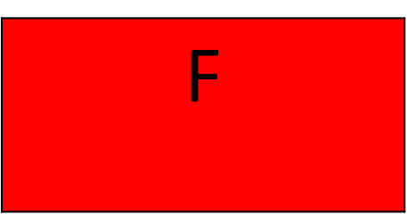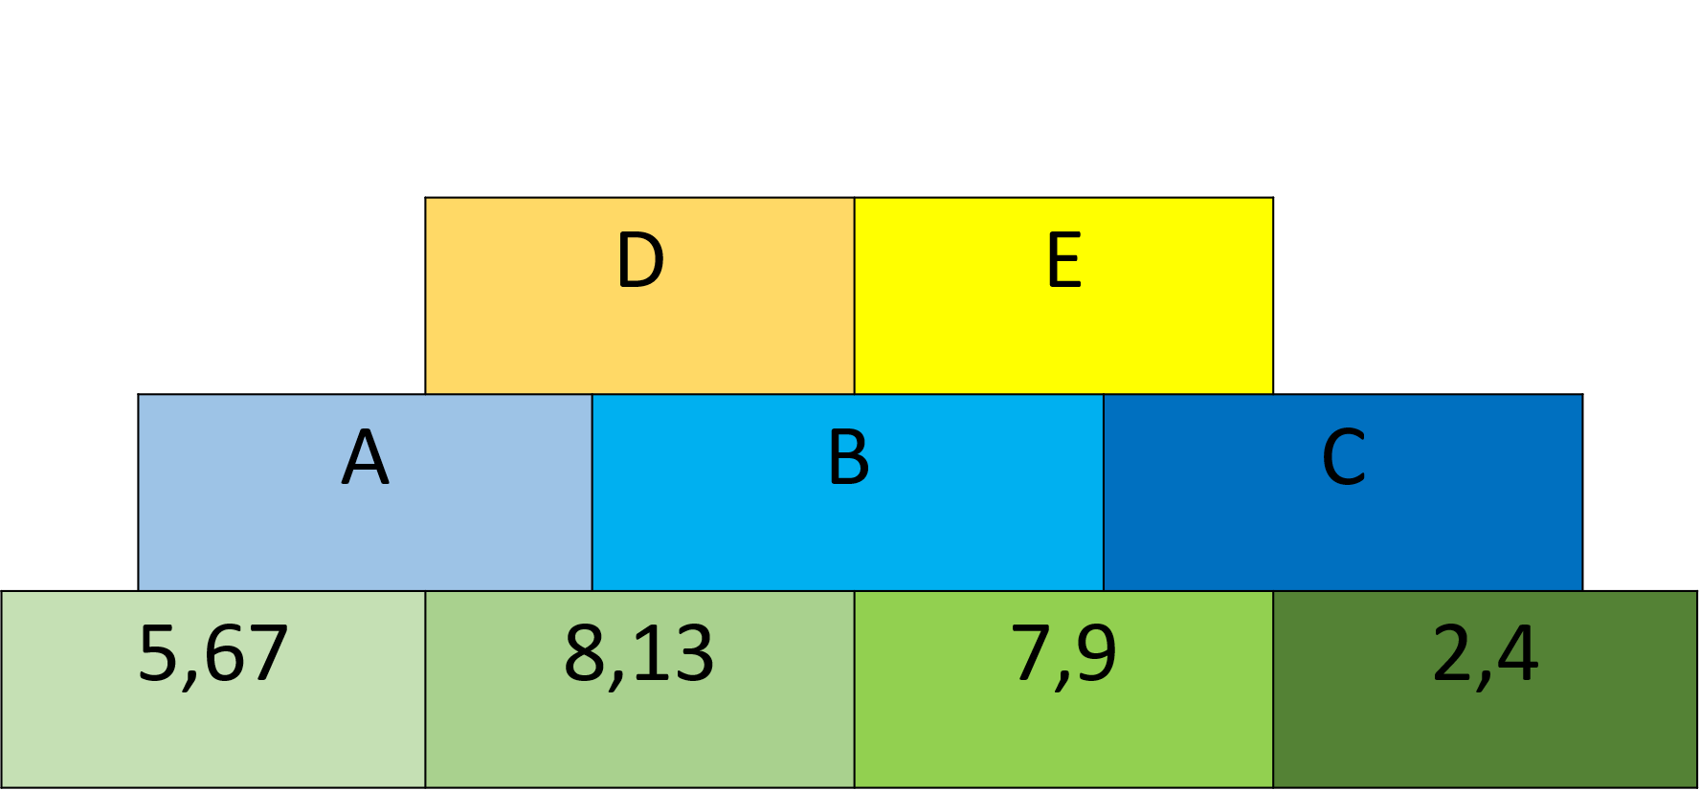

10,3

Додаток Піраміда Обчислень

Додаток Піраміда Обчислень